L’Université de Benha organise une grande fête à l’occasion de la glorieuse victoire de la grande guerre d’Octobre et des performances artistiques des étudiants.

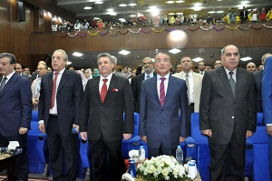
Sous les auspices du professeur Elsaed Elkaddi Président de l’Université de Benha L’Université de Benha organise une grande fête à l’occasion de la glorieuse victoire de la grande guerre d’Octobre où il ya des performances artistiques des étudiants avec des drapeaux qui animent l’esprit et le souvenir de la glorieuse victoire de la grande guerre d’Octobre où nos forces armées a réussi pour écraser l'agression de l'ennemi sur la terre du Sinaï, dont l'armée égyptienne a triomphé par la volonté sincère de toutes les forces et tous les fils du peuple égyptien et la volonté de tous les Egyptiens (l'armée et le peuple).
Le professeur Elsaed Elkaddi Président de l’Université de Benha a noté aussi que le sang des Egyptiens, musulmans et chrétiens, les fils de l'armée égyptienne a coulé et mêlés sur les sables de l'Egypte pour réaliser cette victoire épique du grand peuple égyptien pendant la grande guerre d’Octobre.
Pour sa part, le général / Amr Abdel Moneim Gouverneur du Qaliubiya a déclaré aussi que cette cérémonie de l’Universite de Benha et le panorama présenté par le groupe de théâtre à l'université, à l’occasion de la glorieuse victoire de la grande guerre d’Octobre, est l'expression d'une grande valeur, l'idéal pour les sacrifices des ancêtres qui ont sacrifié par leur sang dans la grande épopée de notre grande armée et nos forces armées dans un moment historique pour protéger le peuple égyptien, la sécurité et les frontières de notre pays Egypte, dont tout le monde a remercié les forces armées pour son rôle dans la protection de la patrie.

